Vielen Dank, dass du dir unsere Anschreiben-Vorlage heruntergeladen hast! Es handelt sich hierbei um einen Mustertext, den du, um ihn zu verwenden, individualisieren und inhaltlich anpassen solltest.

Lösche dazu diese Seite aus diesem Dokument und ergänze das Anschreiben mit deinen persönlichen Informationen. Die Seite kannst du ganz einfach löschen, indem du alle Inhalte auf dieser Seite markierst und die Entfernen-Taste („Entf“) drückst.

Wenn du dir beim Erstellen deines Anschreibens unsicher bist und inhaltliche Unterstützung brauchst, empfehlen wir dir den kostenlosen Bewerbungsgenerator von bewerbung2go. Dieser bietet dir einige Hilfestellungen und Designoptionen, mit denen du deine individuelle Bewerbung erstellen kannst.

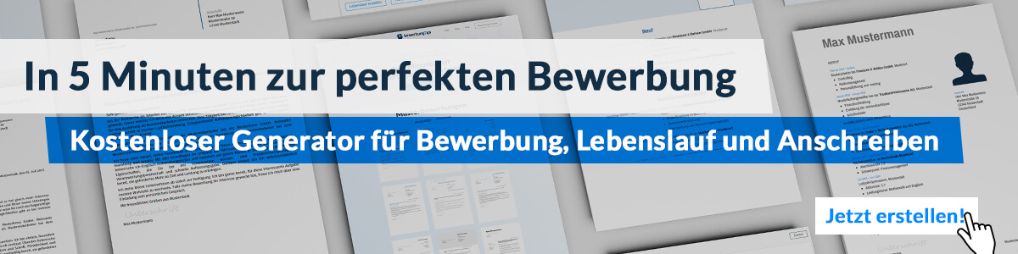
Hier entlang zum kostenlosen Bewerbungsgenerator von bewerbung2go

Arbeitgeber GmbH
Name Nachname
Straße 123
12345 Musterstadt
Musterstadt, 30.07.2026

Bewerbung als Chorsänger

Sehr geehrte Damen und Herren,

die musikalische Qualität und die stilistische Vielfalt Ihres Chores haben mich stets beeindruckt. Die Möglichkeit, in einem Ensemble mitzuwirken, das höchste künstlerische Ansprüche mit musikalischer Leidenschaft verbindet, entspricht meinem Wunsch, meine stimmlichen und interpretatorischen Fähigkeiten weiterzuentwickeln und aktiv zum Chorklang beizutragen.
Meine gesangliche Ausbildung umfasst [z. B. eine klassische Gesangsausbildung, ein Musikstudium oder jahrelange Erfahrung in renommierten Chören]. Besonders wertvoll war meine Zeit bei [z. B. Name eines Chores], in der ich an anspruchsvollen Werken von [z. B. Bach, Brahms, Rachmaninow] mitwirken durfte. Durch regelmäßige Stimmbildung sowie Erfahrungen in Ensemblegesang und solistischen Passagen habe ich meine Stimme kontinuierlich geschult und bin mit unterschiedlichen Stilen und Epochen vertraut.
Neben meiner musikalischen Kompetenz bringe ich ein hohes Maß an Ensemblegeist mit. Ich schätze die präzise Arbeit an Klangfarbe, Intonation und Interpretation und bin es gewohnt, mich flexibel in den Chorklang einzufügen. Die regelmäßige Erarbeitung neuer Repertoires sehe ich als eine Herausforderung, der ich mit Engagement und Disziplin begegne.
Gerne würde ich Sie in einem persönlichen Vorsingen von meiner Stimme und meiner musikalischen Ausdruckskraft überzeugen. Ich freue mich auf Ihre Rückmeldung.

Mit freundlichen Grüßen
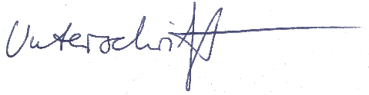

Thomas Nockenberg

